Bund
Week
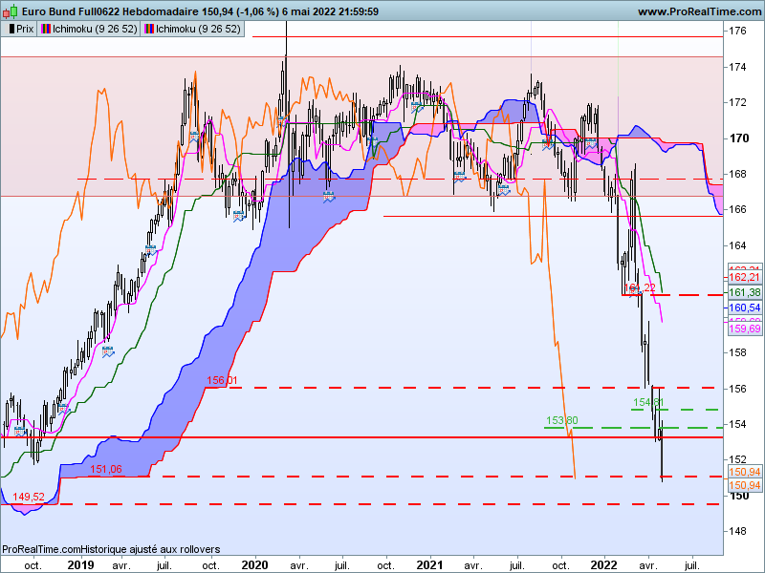
Zoom de l’hebdomadaire :
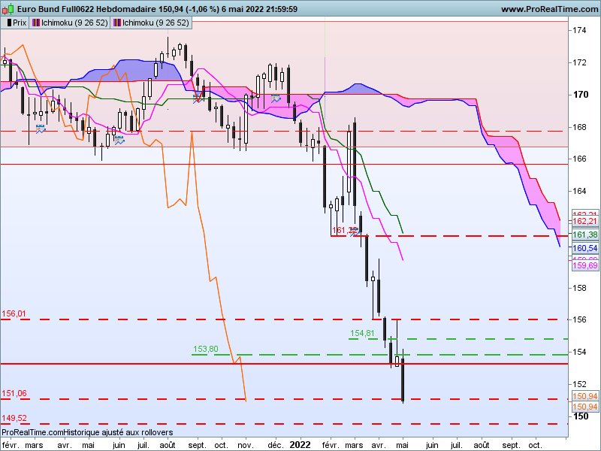

Nouvelle semaine de baisse après la cassure du support en creux en pince de 153.00.
Conséquence, la dernière chandelle reprend certaines caractéristiques de l’ultime avalement qui pourrait mettre à mal le mouvement de baisse. En effet, l’ultime avalement baissier est caractéristique d’un excès de marché. Il se traduit par une nouvelle baisse des prix qui tend à affaiblir la tendance en cours. Une clôture en fin de semaine prochaine au-dessus de 150.94 renforcera l’idée que les prix sont allés trop loin et qu’une correction est nécessaire.
Quoi qu’il en soit, une poursuite de l’excès reste toujours possible, tout en gardant à l’esprit que la tendance s’affaiblit un peu plus. L’écart prix / TS renforce cette idée d’excès. En cassure du support de 151.06, le contrat devrait venir chercher le support de 149.52.

DAY
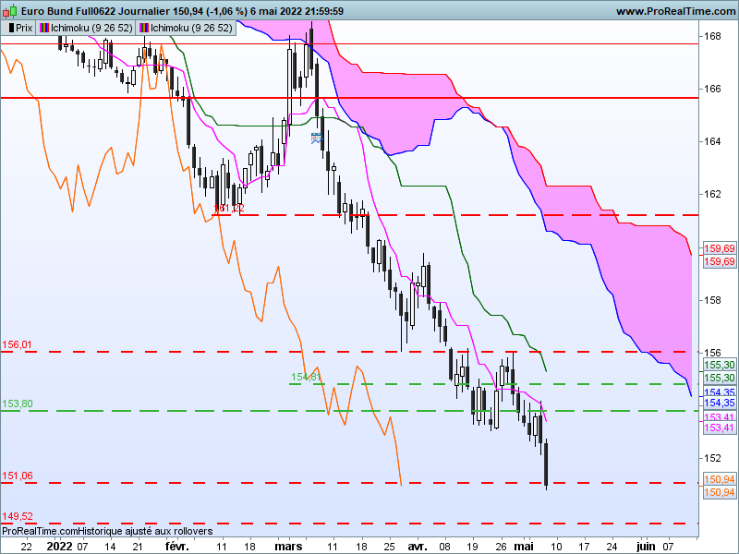
La rupture de 153.00 a été hésitante. Ce n’est que la dernière séance de la semaine qui a permis sa rupture définitive.
Cette chandelle essentiellement baissière sur la journée, place le court terme dans un environnement sur tendu. Les prix sont venus cherchés le support de 151.06. Après un bas à 150.81 pour une clôture à 150.94, une correction pourrait prendre forme si les cours parviennent à revenir au-dessus du support de 151.06, parce que le contexte s’y prête.

CONCLUSION : Marché survendu qui pourrait corriger en tenue de 151.06. dans le cas contraire, le prochain support se situera sur 149.52.

TS (mauve) = plus haut + plus bas sur les 9 dernières périodes
2

KS (vert) = plus haut + plus bas sur les 26 dernières périodes
2

LS (orange) = clôture décalée de 26 périodes en arrière

SSA (bordure du nuage) = TS + KS projetée 26 périodes en avant
2

SSB (bordure opposée du nuage) = plus haut + plus bas sur les 52 dernières
2

périodes, projetées 26 périodes en avant

Unités de temps :

W: weekly

D: daily

H4: base 4 heures

H1 : base horaire

30M : base 30 minutes

